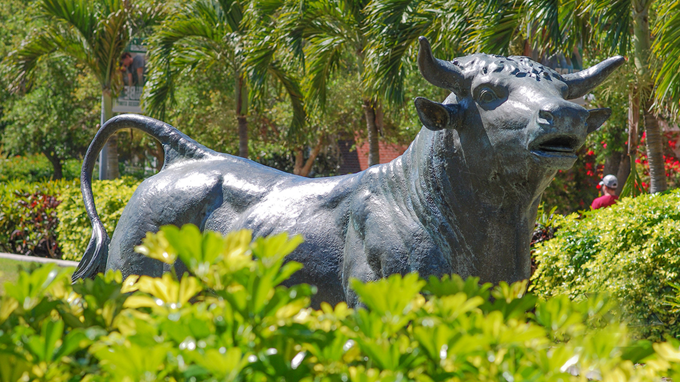

**department/office name**

Email | Phone | Website

* Beat autectur, officatem venimo to quis re laborempero cuptass edigent volorro ea.
* Idigent emporepe et dolorec tiustem quatur?
* Bus voluptatatur sed bluut.
* Igenimil molenis inimoloreste nis ut ex eat eseceprem non res que labo. Nam, tem quiae ne ne ium sam.

## EVENT TITLE

**Subtitle**

### Date • Time • Location